|  |  |  |  |  |
| --- | --- | --- | --- | --- |
| |  |  | | --- | --- | | Broschüre Titel |  | |  |  | |
| Untertitel  Wenn Sie sofort anfangen möchten, tippen Sie auf einen Platzhaltertext (wie diesen), und beginnen Sie mit der Eingabe, um ihn durch Ihren eigenen Text zu ersetzen. |

# Überschrift 1



## Überschrift 2

Zeigen Sie dieses Dokument in Word auf Ihrem Computer, Tablet oder Smartphone an, und bearbeiten Sie es. Sie können Text bearbeiten, Inhalte wie Bilder, Formen und Tabellen auf einfache Weise einfügen und das Dokument aus Word auf Ihrem Windows-, Mac-, Android- oder iOS-Gerät nahtlos in der Cloud speichern.



## Überschrift 2

Möchten Sie ein Bild aus Ihren Dateien einfügen oder aber eine Form, ein Textfeld oder eine Tabelle hinzufügen? Das geht ganz einfach! Tippen Sie auf der Registerkarte "Einfügen" des Menübands auf die gewünschte Option.

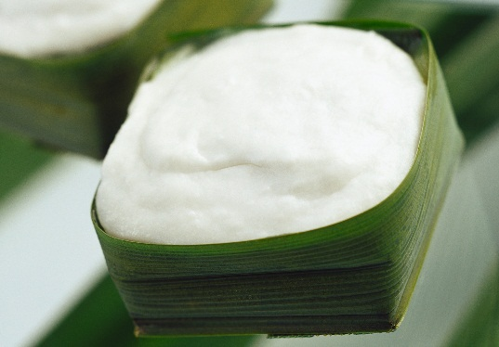

## Überschrift 2

Wenn Sie eine der auf dieser Seite angezeigten Textformatierungen mit nur einem Tippen anwenden möchten, schauen Sie sich auf der Registerkarte "Start" des Menübands die Formatvorlagen an.